Лекция 13.
13. Обработка радиосигналов в радиоприёмниках
13.1. Амплитудные детекторы
13.2. Детектирование однополосных сигналов (синхронное детектирование)
13.3. Детектирование колебаний амплитудной телеграфии
13.4. Детекторы импульсных сигналов
13.5. Детектирование частотно-модулированных колебаний
13.6. Детектирование колебаний частотной телеграфии
13.7. Детектирование фазомодулированных колебаний
13.8. Детектирование колебаний фазовой телеграфии
13.9. Детектирование (обработка) сложных
широкополосных сигналов
13.10. Детектирование (обработка) радиосигналов с линейной
частотной модуляцией и шумоподобных сигналов

13. Обработка радиосигналов в радиоприёмниках

Обработка радиосигналов в радиоприёмниках – это процесс
преобразования сигнала с целью выделения первичного сигнала передаваемой
информации при минимальных её искажениях, т. е. это по существу процесс
демодуляции радиосигнала. В простейшем случае этот процесс называется
детектированием. Детектором называется каскад радиоприёмника, в котором
осуществляется преобразование входного модулированного радиосигнала в
напряжение (или ток), меняющиеся по закону первичного модулирующего
сигнала.
13.1 Амплитудные детекторы
Амплитудный детектор − устройство, на выходе которого создаётся
напряжение в соответствии с законом модуляции амплитуды входного
радиосигнала.
Амплитудно-модулированное колебание АМК (рис. 3.51) является
сложным колебанием, которое при модуляции одним тоном в своём составе
имеет три составляющих: с частотой несущего колебания, с комбинационными
частотами

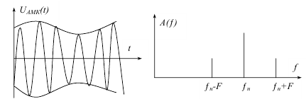 Рис. 13.51

В составе спектра отсутствует составляющая с частотой F, поэтому с
помощью частного фильтра выделить её не представляется возможности.
Для того чтобы в составе спектра АМК появилась составляющая с
частотой F, необходимо сделать преобразование сигнала с помощью
нелинейного элемента с односторонней проводимостью (диода). В результате
чего АМК преобразуется в импульсный высокочастотный сигнал с огибающей
амплитуд, пропорциональной модулирующему сигналу (рис. 13.52).

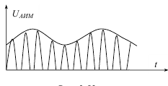 Рис.13.52

В составе импульсной последовательности, модулированной по
амплитуде, имеются составляющие постоянного тока и модулирующей
частоты F. Эти составляющие выделяются фильтром нижних частот.
Таким образом, амплитудный детектор можно структурно представить
(рис. 13.53).
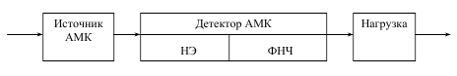 Рис. 13.53

Существуют две схемы амплитудных детекторов: последовательная и
параллельная.
Последовательная схема амплитудного детектора.
В последовательной схеме (рис. 13.54) источник АМК, НЭ и нагрузка
включены последовательно.

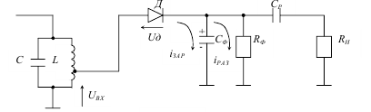 Рис.13.54
Состав схемы:
- источник входного амплитудно-модулированного сигнала (LC- контур);
- нелинейный элемент (диод Д);
- фильтр нижних частот (Rф Сф);
- нагрузка (Rн);
- разделительная ёмкость (Ср).

При положительном полупериоде напряжения ВЧ колебаний конденсатор
Сф быстро заряжается до амплитудного значения через малое сопротивление
открытого диода Д, при отрицательном полупериоде конденсатор
незначительно разряжается через большое сопротивление Rф. Его величина
значительно больше сопротивления открытого диода. В результате на
конденсаторе будет поддерживаться напряжение Uo(ƒ), близкое по величине
амплитуде входного напряжения.
Это напряжение пропорционально среднему значению модулированных
импульсов тока, протекающего через диод (рис. 13.55).

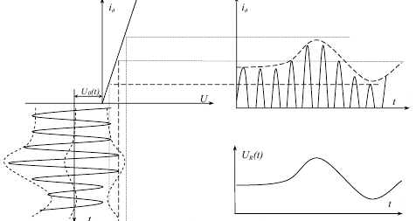
Рис. 13.55
Постоянная составляющая напряжения UR(t) ограничивается разделительной
ёмкостью Cр , и на нагрузке будет выделяться модулирующее напряжение.
Для обеспечения линейного детектирования, т. е. Uн(t)=kUвх,, необходимо
выполнить условия:
1. Cопротивление диода для токов ВЧ должно быть значительно больше
сопротивления конденсатора С

При этом входное напряжение полностью приложено к диоду и его не
будет на нагрузке.
2. Постоянная времени RC цепи τ = RC должна быть
где Тω – период высокочастотного колебания;
ТΩ − период модулирующего колебания.
Выполнение данного неравенства обеспечивает идентичность выделенного
напряжения на нагрузке огибающей амплитуды АМК.
Последовательная схема амплитудного детектора применяется при
отсутствии во входном сигнале постоянной составляющей, которая может
изменять режим работы диода.
Параллельная схема амплитудного детектора.
В параллельной схеме источник сигнала, нелинейный элемент и нагрузка
включены параллельно (рис. 13.56).

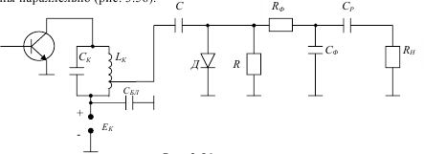 Рис.13.56
Принцип работы параллельной схемы АД такой же, как и
последовательной: быстрый заряд конденсатора С через малое сопротивление
диода в прямом направлении, и незначительный разряд через большое
сопротивление R за время Тω.
В параллельной схеме возникает опасность прохождения высокочастотных
составляющих на выход детектора, т. к.
Для устранения этого явления на выходе детектора включается
дополнительный фильтр RфСф с параметрами, обеспечивающими
Параллельная схема применяется в случае наличия во входном сигнале
постоянной составляющей. Её влияние на режим работы диода устраняется
соответствующим включением ёмкости С. Схема имеет закрытый вход.

13.2 Детектирование однополосных сигналов с(инхронное
детектирование)
Однополосно-модулированные сигналы представляют собой колебания,
спектр которых имеет одну боковую полосу спектра АМК (верхнюю или
нижнюю). При модуляции одним тоном UΩ(t) =UmΩ cosΩt спектр ВБПЧ
представляет собой гармоническое высокочастотное колебание с частотой ƒн+F
При детектировании такого сигнала амплитудным детектором на выходе
получим постоянную составляющую, пропорциональную амплитуде
Составляющая с частотой F не будет выделена.
Для выделения составляющей с частотой F необходимо сделать перенос
спектра однополосного сигнала из области несущих частот в область низких
(модулирующих) частот (рис. 3.57), т. е. осуществить преобразование
однополосного сигнала с помощью опорного колебания, частота которого
равна ƒоп = ƒн.

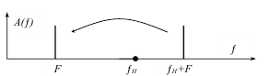 Рис.13.57

Для этой цели обычно используют кольцевой преобразователь частоты
(рис. 13.58).
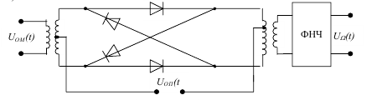 Рис. 13.58
При подаче на кольцевой преобразователь двух колебаний: однополосного
с частотой (ƒн+F) и опорного с частотой ƒоп=ƒн в составе спектра будет
присутствовать колебание с частотой (ƒн+F) -ƒоп. При равенстве ƒоп = ƒн частота
этого колебания будет равна F. Это колебание можно выделить из суммы
других комбинационных составляющих спектра с помощью фильтра нижних
частот. Применение кольцевой схемы обусловливается тем, что на выходе
преобразователя будет меньше комбинационных составляющих, что улучшает
линейность преобразования.

Методы восстановления несущего колебания
При детектировании однополосных сигналов важно, чтобы частота
опорного колебания ƒоп как можно точнее совпадала с частотой несущего
колебания ƒн. Несовпадение ƒоп и ƒн на величину Δƒ вызывает смещение спектра
первичного сигнала также на величину Δƒ:
Это приводит к искажениям сообщения. Величину Δƒ называют ошибкой в
восстановлении несущего колебания. Для качественной телефонной радиосвязи
допускается Δƒ< 10 Гц. Следовательно, генератор опорного колебания должен
быть высокостабильным. Например, при
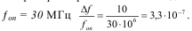
Чтобы получить такую стабильность, необходимо создавать очень сложное
радиотехническое устройство, работающее в диапазоне частот. На практике
используют несколько способов восстановления несущего колебания при
детектировании ОМ сигналов.
1. При помощи местного высокостабильного гетеродина. У гетеродина
предусматривается ручная регулировка частоты. Это позволяет оператору по
качеству приёма сигнала производить регулировку частоты местного
гетеродина.
2. При помощи фильтрации и усиления 3- или 10- процентного остатка,
передаваемого вместе с ОМ сигналом, несущего колебания (пилот-сигнала).
Пилот-сигнал выделяется фильтром ПФ-2 (рис. 3.59), усиливается
усилителем и используется в качестве опорного колебания.
Синхронный детектор

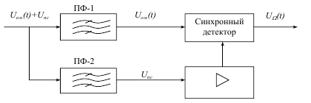 Рис. 13.59
3. При помощи местного гетеродина, который синхронизируется
выделенным пилот-сигналом (рис. 13.60).
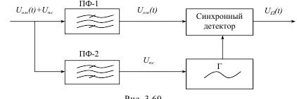 Рис. 13.60.

Условия работы: полоса синхронизации гетеродина должна быть больше
абсолютной нестабильности частоты местного гетеродина. Этот метод
наиболее часто используется в аппаратуре связи, так как нет необходимости в
ручной регулировке частоты гетеродина, и при пропадании пилот-сигнала
система остаётся работоспособной за счёт местного гетеродина.

13.3 Детектирование колебаний амплитудной телеграфии
Различают два метода приёма колебаний АТ: гетеродинный и тонального
генератора. При гетеродинном методе (рис. 13.61) синусоидальные колебания
промежуточной частоты при передаче токовых посылок с помощью
напряжения гетеродина преобразуются в колебания звуковой частоты.

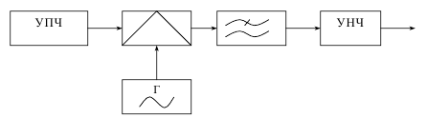 Рис. 13.61

Для чего частота гетеродина устанавливается отличной от промежуточной
частоты принимаемого сигнала на величину звуковой частоты. Изменяя в
небольших пределах частоту гетеродина, оператор имеет возможность добиться
высоты тона, наиболее благоприятного для слухового восприятия сигнала, и
обеспечить некоторое ослабление действия помех. Наиболее благоприятная
частота тона для слухового приёма лежит в пределах 750 − 1000 Гц.
При методе тонального генератора синусоидальное колебание
промежуточной частоты при передаче токовых посылок модулируется
напряжением низкой частоты тонального генератора с последующим их
детектированием амплитудным детектором (рис. 13.62).
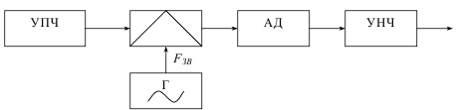

13.4 Детекторы импульсных сигналов
В радиоприёмных устройствах импульсных радиосигналов для
детектирования используются схемы ранее рассмотренных амплитудных
детекторов. Однако схемы отличаются параметрами элементов.
Детектор импульсных радиосигналов осуществляет либо выделение
огибающей каждого входного радиоимпульса, либо выделение огибающей
пачки радиоимпульсов. В первом случае на выходе детектора формируются
импульсы постоянного тока (видеоимпульсы). Такой детектор называют
импульсным. Во втором случае пачка радиоимпульсов преобразуется в
постоянное напряжение, форма которого повторяет форму огибающей пачки,
т. к. выходное напряжение в этом случае пропорционально максимальному
(пиковому) значению амплитуды импульсной последовательности, детектор
называют пиковым. Характер преобразования радиосигнала в импульсном
детекторе показан на рис. 13.63.
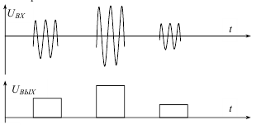 Рис. 13.63

Входным радиоимпульсам на выходе детектора соответствуют
видеоимпульсы. Выходное напряжение в паузе должно спадать до нуля.
Основным требованием к импульсному детектору является обеспечение
наибольшего соответствия формы видеоимпульсов на выходе детектора форме
огибающей радиоимпульса на его входе. Выполнение этого требования
определяется параметрами схемы детектора, в основном величинами ёмкости С
и резистора R, а также сопротивлением диода в прямом включении и его
ёмкостью.
Выходной видеоимпульс нарастает не мгновенно (рис. 13.64), его время
нарастания определяется величинами ёмкости С и сопротивлением диода Rд.

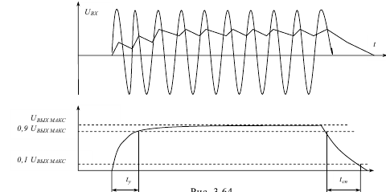 Рис. 13.64.

Чем они меньше, тем меньше время установления tУС. Спад видеоимпульса
происходит по экспоненте разряда ёмкости С через сопротивление
С точки зрения уменьшения следует брать как можно меньше.
Но для уменьшения пульсаций ВЧ в выходном сигнале постоянную
времени τ= RC следует выбирать значительно больше Тω RC= 10Тω .
Время, за которое выходное напряжение вырастет от 0,1UВЫХ МАКС до
0,9UВЫХ МАКС, называется временем установления tУС. Время, за которое
выходное напряжение уменьшается от до , называется
временем спада tС.
Одним из важных требований к детектору является обеспечение
наименьшей величины напряжения высокой частоты на его выходе. Это
требование выполняется за счёт ёмкостного делителя, состоящего из ёмкости
диода Сд и ёмкости С. Коэффициент фильтрации КФ определяется отношением
ёмкостей Сд и С
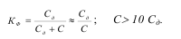
С целью обеспечения малого коэффициента фильтрации и малой доли ВЧ
напряжения на выходе детектора в амплитудных детекторах применяют
точечные диоды с малыми собственными ёмкостями. Если фильтрация ВЧ
составляющей за счёт делителя оказывается недостаточной, на выходе
детектора перед нагрузкой ставят дроссель. Детектирование пачки
радиоимпульсов может осуществляться двумя способами: однократным и
двукратным детектированием. При однократном детектировании
последовательность радиоимпульсов, модулированная по амплитуде, с
помощью пикового детектора радиоимпульсов преобразуется непосредственно
в выходное напряжение UВЫХ, повторяющее форму огибающей (рис. 13.65).

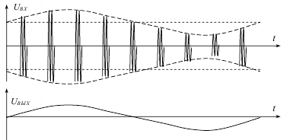 Рис. 13.65

При двухкратном детектировании последовательность входных
радиоимпульсов сначала преобразуется импульсным детектором в
видеоимпульсы, амплитуды которых сохраняют закон модуляции. Затем после
усиления видеоимпульсов огибающая их амплитуд выделяется пиковым
детектором видеоимпульсов (рис. 13.66).
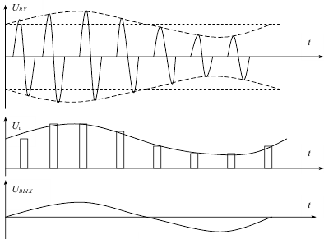 Рис. 13.66
Двукратное детектирование даёт возможность усиления сигнала на
видеочастотах, что проще усиления на постоянном токе или на очень низкой
частоте. Пиковый детектор аналогичен схеме импульсного детектора. При
действии на входе первого радиоимпульса пачки на нагрузке устанавливается
напряжение UВЫХ ≈ Uтω. В промежутке между импульсами диод запирается
напряжением на ёмкости С, а конденсатор С медленно разряжается через
резистор R, так чтобы к моменту прихода следующего радиоимпульса
напряжение на конденсаторе уменьшалась незначительно (рис.3.67). Если за
время ТП напряжение на ёмкости уменьшается до 0,9Uтω, что соответствует
RC≥10 ТП , можно считать UВЫХ постоянным.

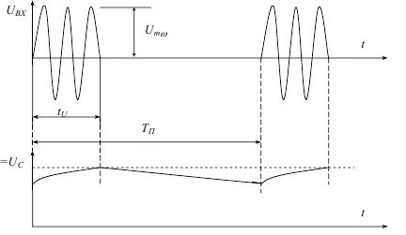

13.5 Детектирование частотно-модулированных колебаний
Частотный детектор – это нелинейное радиотехническое устройство, у
которого напряжение на выходе изменяется пропорционально изменению
частоты ЧМК.
Продетектировать ЧМК с помощью амплитудного детектора невозможно.
При подаче на вход АД частотно-модулированных колебаний, на выходе
получим постоянное напряжение, пропорциональное амплитуде ЧМК,
составляющая модулирующей частоты F будет ликвидирована. Чтобы на
выходе АД появилось составляющая модулирующей частоты, необходимо
предварительно преобразовать частотно-модулированные колебания в
амплитудно-модулированное. Эту задачу в частотном детекторе выполняет
преобразователь вида модуляции (ПВМ). Для устранения амплитудной помехи
на входе ЧД включается ограничитель амплитуды. Амплитудная помеха, если
её не устранить, наложится на выходной сигнал и исказит передаваемую
информацию.
Структурная схема ЧД и форма сигнала в её элементах представлена на
рис. 3.68.

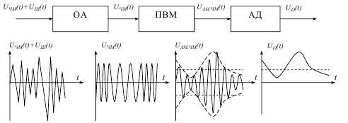

Рис. 3.68

Роль ограничителя амплитуды может выполнить каскад усиления,
работающий в режиме двухстороннего ограничения амплитуды. В качестве
ПВМ можно использовать, в простейшем случае, обычный колебательный
контур. Амплитуда напряжения на контуре зависит от частоты поданного на
него сигнала (рис.3.69). В результате частотно-модулированное колебание
преобразуется в амплитудно-частотно-модулированное колебание UАМ,ЧМ(t).

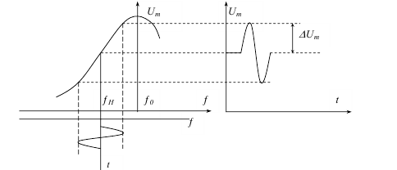

Рис. 3.69

Характеристики частотного детектора
Зависимость напряжения на выходе частотного детектора от изменения
частоты входного сигнала называется его детекторной характеристикой. Если
детекторная характеристика в рабочей области линейна, то детектирование
будет линейным.
Эффективность работы ЧД оценивается крутизной детекторной
характеристики.
Частотные детекторы с двумя взаимно расстроенными контурами
В этих детекторах в качестве ПВМ используется двухконтурная система с
взаимно расстроенными контурами относительно некоторой средней (несущей)
частоты fн и два амплитудных детектора (рис. 3.70).

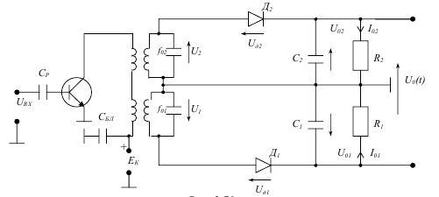

Рис. 3.70

Верхний контур настроен на частоту ƒ02>ƒН, нижний настроен на частоту
ƒ01<ƒН. Таким образом, контуры симметрично взаимно расстроены
относительно несущей (средней частоты) ƒН.
При немодулированном сигнале на входе (ƒВХ= ƒН) напряжения на
контурах равны U1=U2, следовательно, равны и напряжения на диодах. Токи
диодов при симметрии схемы также равны и противоположны по направлению
|I01|=|I02|. Напряжения на резисторах R1 и R2 также равны и противоположны по
знаку |U01|=|U02|. Результирующее напряжение на выходе детектора равно нулю
(рис. 3.71).
Если частота сигнала на входе возрастает (ƒВХ>ƒН), то напряжение на
верхнем контуре увеличивается, а на нижнем уменьшается. В результате
U02> U01; U0= U0 2- U01>0 (напряжение на выходе положительно и изменяется
пропорционально изменению частоты входного сигнала).

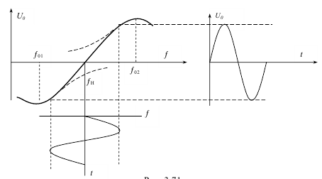

Рис. 3.71
Если ƒВХ<ƒН – напряжение на выходе отрицательно и изменяется
пропорционально изменению частоты входного сигнала.
Детекторы с взаимно расстроенными контурами применяются при
детектировании широкополосных ЧМ сигналов с большими индексами
модуляции.
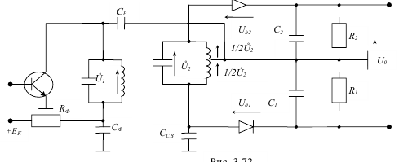
Частотный детектор с ПВМ на связанных контурах.
В схеме (рис. 3.72) ПВМ представляет собой систему двух контуров,
связанных между собой внешней ёмкостной связью за счёт малой емкости ССВ.
Оба контура настроены на одну частоту ƒ0=ƒН.
При рассмотрении физических процессов в схеме частотного детектора
будем считать, что 1/ωНСФ≈0; 1/ωНСР≈0; 1/ωНС1=1/ωНС2≈0; ωНLДР≈∞;
1/ωНССВ>>ZРК2.

Принцип преобразования ЧМ колебаний в ЧМ,АМ колебания основан на
изменении фазовых соотношений напряжений на контурах при изменении
частоты входного сигнала.
Рассмотрим три случая:
1) ƒс=ƒ0.
При условии 1/ωСССВ>>ZРК2, ток связи İСВ опережает U&1 на 90є. При ƒс=ƒ0
второй контур имеет чисто активное сопротивление и соответственно
2
U& = İСВZРК2 совпадает по фазе с током İСВ (рис. 3.73).

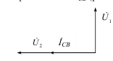

Рис. 3.73

Пользуясь формулами (3.30), определим графически U&д1 и U&д2 (рис. 3.74).
|U&д1|=|U&д2|; |U&01|=|U&02 |. Эти напряжения имеют противоположную
полярность, и следовательно, U0=0.

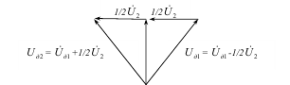

Рис. 3.74

2) ƒ′С>ƒ0 Сопротивление ZРК2 приобретает активно-ёмкостный характер
(рис.3.75). U&2 отстаёт от İСВ на угол ϕ (рис.3.76).
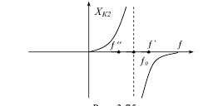

Рис. 3.76

Рассуждая аналогично, как и в 1-м случае, имеем |U&д2|>|U&д1|; |U&02 |>|U&01|. На
выходе детектора образуется напряжение U0>0.
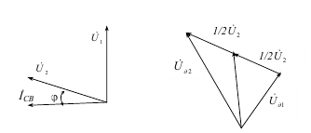

3) ƒ``<ƒ0. Сопротивление ZРК2 приобретает активно-индуктивный характер
(рис. 3.75); U& 2 опережает İСВ на угол ϕ (рис. 3.77).

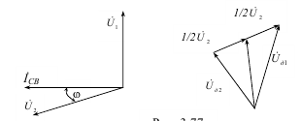

|U&д1|>|U&д2|; |U&01|>|U&02 |. На выходе детектора образуется напряжение U0<0.
Таким образом, при изменении частоты входного сигнала по закону
модулирующего сигнала напряжение на выходе детектора дополнительно
приобретает амплитудную модуляцию по закону изменения частоты входного
сигнала.
Частотные детекторы на связанных контурах в области несущей частоты
имеют линейный участок детекторной характеристики UВЫХ=F(Δƒ), однако
диапазон частот этого участка мал (несколько единиц килогерц). Поэтому такие
детекторы используют в узкополосных системах связи с малыми индексами
частотной модуляции. Это в основном одноканальные радиосистемы.

3.6.6 Детектирование колебаний частотной телеграфии
При детектировании сигналов ЧТ задача частотного детектора заключается
в преобразовании последовательности радиоимпульсов с двумя частотами,
например, ƒБ и ƒВ, в соответствующую последовательность видеоимпульсов,
т. е. в посылки постоянного напряжения (тока) телеграфного сигнала.
Например, радиоимпульсу с частотой ƒБ соответствует нулевая посылка «0»,
радиоимпульсу с частотой ƒВ соответствует токовая посылка «1» (рис. 3.78).
Рис. 3.78

Для детектирования сигналов ЧТ часто применяется схема ЧД с взаимно
расстроенными контурами. Один контур настраивается на частоту ƒВ, другой на
частоту ƒБ (рис. 3.79).
Напряжение с выхода ЧД подаётся в цепь управления телеграфным
аппаратом.

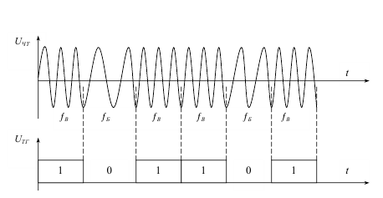

При двукратном частотном телеграфирование (ДЧТ) на вход детектора
поступают радиоимпульсы с четырьмя частотами, например, ƒА, ƒБ, ƒВ, ƒГ.
Соответственно, в схеме должно быть четыре контура.
Задача детектора (дешифратора) заключается в формировании посылок
постоянного напряжения (тока) в двух телеграфных каналах в соответствии с
принятой кодировкой (табл. 3.1).

Схема детектора (дешифратора) приведена на рис. 3.80.

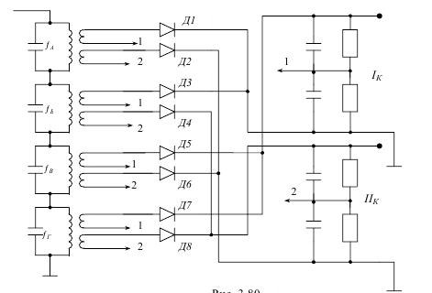
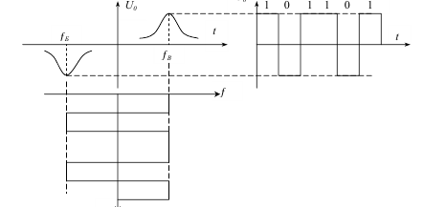

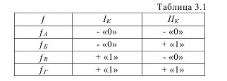

3.6.7 Детектирование фазомодулированных колебаний
Фазовый детектор – это нелинейное радиотехническое устройство, у
которого выходное напряжение изменяется пропорционально разности фаз
двух поданных на него колебаний.
Принцип работы фазового детектора основан на сравнении фазы
принимаемого сигнала Uc(t) =Umc cos[ωнt + Δϕ] с фазой опорного
вспомогательного напряжения, частота которого равна частоте несущей этого
сигнала Uоп (t) = Umоо cosωнt .
В качестве фазового детектора обычно используется или балансная, или
кольцевая схема преобразователя частоты (рис. 3.81).
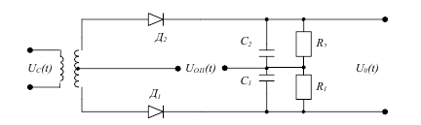
Рис. 3.81
Диоды Д1 и Д2 находятся под воздействием двух колебаний: напряжения
сигнала UC(t) и опорного напряжения UОП(t). Опорное напряжение является
коммутирующим UтОП>>UтC. В результате в составе тока диодов имеется
разностная составляющая I0(t) = I0max cos[ωнt + Δϕ(t) −ωнt] = I0max cosΔϕ(t) .
Эта составляющая выделяется фильтром RC и является выходным
напряжением
K = 0max − коэффициент передачи фазового детектора, характеризующий
эффективность его работы.
Зависимость напряжения на выходе фазового детектора от разности фаз
двух поданных на него колебаний называется детекторной характеристикой
фазового детектора (рис. 3.82) .

Рис. 3.82

Из рис. 3.82 видно, что U0 максимально при Δϕ = ±nπ , где n=0,1,2… и
равно нулю при (2 1)
2
kΔ= ±+
π
ϕ .
3.6.8 Детектирование колебаний фазовой телеграфии
Фазоманипулированные колебания ФТ математически можно записать:

Опорное колебание является коммутирующим UОП>>UФТ. Поэтому при
UОП>0 диоды открыты, и ток диодов повторяет форму ФТ сигнала (рис.3.83)
При UОП<0 диоды закрыты, ток диодов равен нулю.
Таким образом, ток диодов будет иметь импульсный характер. Причём
полярность импульсов тока изменяется при изменении фазы входного сигнала.
Следовательно, при изменении фазы входного сигнала на 180° изменяется
направление тока диодов и полярность напряжения Uо на выходе ФД.
Опорное напряжение формируется из самого сигнала (рис. 3.84).

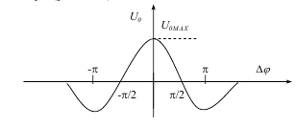

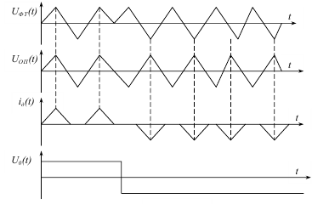

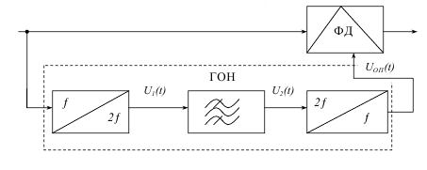

Рис. 3.84

Для получения опорного напряжения используется генератор опорного
напряжения (ГОН) (рис.3.84), состоящий из удвоителя частоты (двух-
полупериодного выпрямителя), узкополосного фильтра на удвоенную частоту
сигнала и делителя частоты на два. Принцип формирования опорного
напряжения поясняется на рис. 3.85.
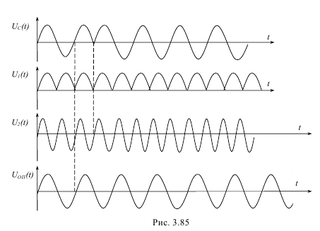

Основной недостаток системы ФТ – возникновение негативной работы
(обратной работы) при случайном скачке фазы ОН. Так как ГОН не реагирует
на манипуляцию фазы ФТ сигнала, то он может с равной вероятностью
вырабатывать опорное напряжение Uоп(t), совпадающее по фазе как с
положительными, так и с отрицательными посылками. Соответственно на
выходе ФД вместо положительной может воспроизвестись отрицательная
посылка, и наоборот.
Одним из способов борьбы с негативной работой является использование
системы ОФТ. Детектирование сигнала ОФТ производится сравнением фазы
принимаемого сигнала Uс(t) с фазой сигнала задержанного на время одной
элементарной посылки Uτ(t) (рис. 3.86).

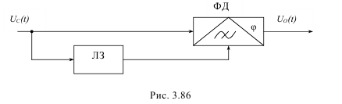

Рис. 3.86

Если фазы принимаемого сигнала и задержанного на длительность одной
элементарной посылки совпадают в тактовой точке, на выходе ФД будет
единица, если отличаются на 180° − ноль (рис. 3.87).
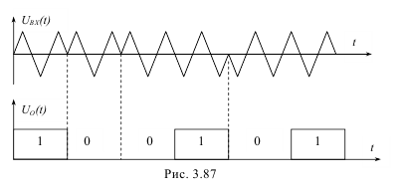

Рис. 3.87

В системе ОФТ фазы напряжений входного сигнала и опорного жестко
связаны. Поэтому опасность негативной работы отсутствует. Это утверждение
справедливо только в том случае, если фазы принимаемого сигнала за время
двух элементарных посылок изменятся незначительно.

3.6.9 Детектирование (обработка) сложных широкополосных сигналов
К широкополосным сигналам с помехозащищёнными видами модуляции
относятся все импульсные и цифровые сигналы.
Детектирование радиосигналов с ФИМ.
В первой ступени детектирования радиоимпульсы ФИМ преобразуются в
видеоимпульсы ФИМ с помощью импульсного детектора. Во второй ступени
из видеоимпульсов ФИМ выделяется модулирующий сигнал низкой частоты.
Одной из реализаций этого преобразования является схема с
использованием триггера (рис. 3.88).

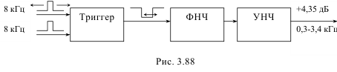

Рис. 3.88

На один выход триггера поступает немодулированная последовательность
видеоимпульсов с тактовой частотой 8 кГц, определяемой теоремой
Котельникова; на второй выход – последовательность канальных импульсов
ФИМ 8 кГц, сдвинутых по отношению к первой, на интервал 5,2 мкс. На
выходе триггера сформируется импульсная последовательность ШИМ с
модулированным задним фронтом сигналом передаваемой информации. Далее
с помощью фильтра нижних частот из спектра импульсов ШИМ выделяется
напряжение сигнала передаваемой по каналу информации.
Усилителем низкой частоты сигналы передаваемой по каналу информации
усиливаются до стандартного уровня, принятого в системах связи +4,35 дБ.
Детектирование радиосигналов с ИКМ.
В первой ступени детектирования радиоимпульсы с ИКМ преобразуются в
видеоимпульсы с ИКМ. Во второй ступени видеоимпульсы с ИКМ с помощью
декодера (ДКД) преобразуются в последовательность видеоимпульсов,
амплитуда которых в тактовых точках соответствует цифровой кодовой группе
в данной тактовой точке (рис. 3.89).
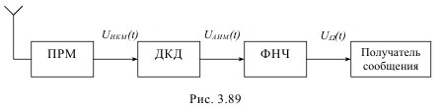

Рис. 3.89

Таким образом, в декодере последовательность видеоимпульсов с ИКМ
преобразуется в импульсную последовательность, модулированную по
амплитуде по закону сигнала передаваемой информации. Далее с помощью
фильтра нижних частот выделяется огибающая импульсной
последовательности, модулированной по амплитуде, т. е. выделяется сигнал
передаваемой информации UΩ(t).
Детектирование радиосигналов с Δ-модуляцией.
Радиосигнал с Δ-модуляцией представляет собой последовательность
радиоимпульсов в двоичной системе, которые в первой ступени
детектирования преобразуются в видеоимпульсы с Δ-модуляцией, в
которой символу «единица» соответствует положительная ошибка
предсказания хкв(к-1)<х(t), символу «ноль» − отрицательная ошибка
предсказания хкв(к-1)>х(t) (рис. 3.90).
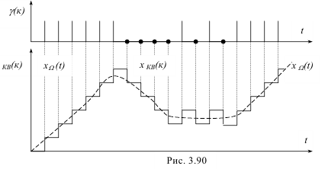

Иными словами, при детектировании с приходом символа «1» функция
хкв(к-1) в тактовой точке должна подняться на одну ступеньку Δх вверх, с
приходом символа «0» функция хкв(к-1) в тактовой точке должна опуститься на
одну ступеньку Δх вниз.
Таким образом, импульсная последовательность в двоичной форме «1» и
«0» преобразуется в ступенчатую функцию хкв(к). Эту задачу в приёмном
устройстве выполняет интегратор (рис. 3.91).
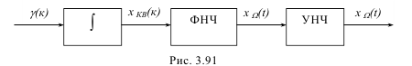

Рис. 3.91

На выходе интегратора ФНЧ преобразует ступенчатую функцию хкв(к) в
функцию передаваемой информации хΩ(t). В УНЧ сигнал передаваемой
информации доводится до стандартного уровня, принятого в системе связи
+4,35 дБ.

3.6.10 Детектирование о(бработка) радиосигналов с линейной
частотной модуляцией и шумоподобных сигналов
К числу широкополосных радиосигналов относятся линейно-частотно-
модулированные сигналы (ЛЧМ сигналы) и шумоподобные сигналы с фазовой
модуляцией (ШПС-ОФМ сигналы).
ЛЧМ сигнал представляет собой радиоимпульсы прямоугольной формы,
высокочастотное заполнение которых представляет собой линейно
изменяющиеся по частоте ВЧ колебания (рис. 3.92).

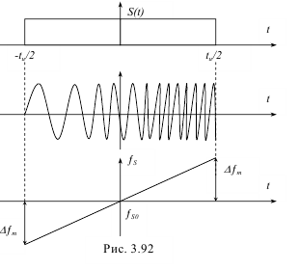

– крутизна изменения частоты ЛЧМ сигнала.
Амплитудный спектр ЛЧМ сигнала в
полосе частот fs = fs0 + вtи имеет
равномерную спектральную плотность, а
фазовый спектр имеет параболическую
зависимость (рис. 3.93).
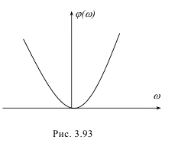

ШПС-ОФМ сигнал представляет
собой псевдослучайную импульсную
последовательность, высокочастотное
заполнение которой имеет фазовую
модуляцию ОФМ, т. е. при передаче
символа «0» в тактовой точке фаза ВЧ
сигнала изменяется на 180°, а при передаче
символа «1» не изменяется.
Псевдослучайная импульсная последовательность формируется с
помощью регистра сдвига с ОС. Обратная связь создаётся на основе элементов
исключающее ИЛИ (сумматор по модулю 2). Периодичность кодовой
последовательности, которую может генерировать n-разрядный регистр сдвига,
составляет N=2n-1 бит. Так с помощью 4-разрядного регистра сдвига можно
получить псевдослучайную последовательность с максимальной длиной 15 бит.
Число «1» в кодовой последовательности на одну больше, чем «0», т. е. 4-
разрядный регистр сдвига с ОС генерирует кодовую последовательность из 8
единиц и 7 нулей. По прошествии всей кодовой комбинации 15 бит они
повторяются.

От разрядности регистра сдвига зависит не только длительность кодовой
комбинации, но и структура ОС (таблица 3.2).
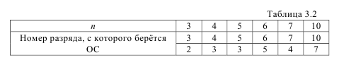

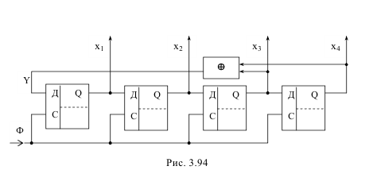

Рис. 3.94

Псевдослучайная последовательность может сниматься с любого из
четырех выходов х1, х2, х3, х4.
Генерируемая кодовая последовательность для четырех выходов
приведена в таблице 3.3.
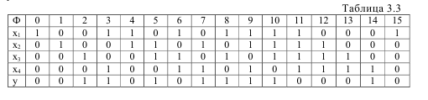Таким образом, исходя из приведённых рассуждений можно представить
15-элементный ШПС - ОФМ сигнал с выхода х1 таким как на рис. 3.95.

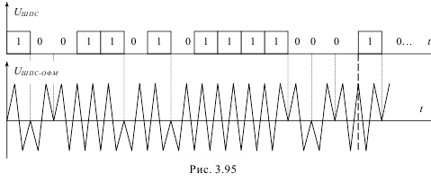

Характерной особенностью радиосигналов сложной формы является то,
что за счёт дополнительной модуляции увеличивается полоса частот,
занимаемая сигналом. Это увеличивает базу сигнала и соответственно
помехозащищённость системы связи.
Реализация достоинства использования в системах связи широкополосных
сигналов проявляются при их обработке на приёме.
При прохождении ЛЧМ сигнала через согласованный с ним фильтр,
фазочастотная характеристика которого имеет зависимость обратной параболы
и соответственно частотная характеристика группового времени запаздывания
имеет линейную зависимость (рис. 3.96), фазовый спектр ЛЧМ сигнала
компенсируется.
Вследствие этого спектральные составляющие
ЛЧМ сигнала имеют различные скорости
распространения: низкочастотные имеют
большую задержку, высокочастотные –
малую. На выходе фильтра спектральные
составляющие ЛЧМ сигнала совмещаются по
времени, в результате чего сигнал сжимается
по длительности, и при неизменной энергии
мощность сигнала возвышается. Вследствие
чего на выходе фильтра отношение
сигнал/шум возрастает пропорционально
сжатию сигнала.
Такую фильтрацию можно реализовать с
помощью линии задержки с использованием
поверхностных акустических волн (ПАВ), в
которых используются встречно-штыревые
преобразователи с переменным шагом.
Устройство на ПАВ имеют относительно
малые габариты и массу. По существу они
являются акустическими твёрдотельными
интегральными устройствами, для
изготовления которых используется планарная технология производства
интегральных микросхем.

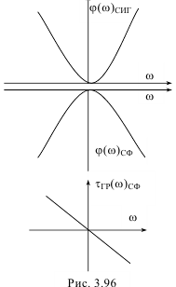

Обработку ШПС-ОФМ сигнала рассмотрим на примере приёма
15-элементного ШПС-ОФМ сигнала (рис. 3.95).
Для оптимального приёма ШПС-ОФМ сигнала необходимо иметь
оптимальный фильтр на элемент ШПС-ОФМ сигнала, т. е. его АЧХ должна
соответствовать спектру одного элемента.
Для того чтобы в конце действия комбинации ШПС сигнала
просуммировать все его элементы, необходимо сигнал с выхода СФ подать на
секционную линию задержки. Задержка в каждой секции составляет
длительность элемента ШПС, а число секций ЛЗ должно соответствовать числу
элементов ШПС. Причём элементы ШПС «0» должны пройти через
фазирующую цепь на «π». Структура такого устройства обработки ШПС-ОФМ
сигнала приведена на рис. 3.97.

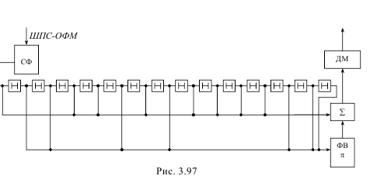

Рис. 3.97
В результате поэлементной задержки ШПС сигнала и его суммирования
ШПС-ОФМ сигнал «сжимается», образуя короткий выброс, длительность
которого в «n» раз меньше длительности сигнала ШПС, а мощность,
естественно, больше и значительно возвышается над шумами.
Достоинство систем связи с использованием ШПС-ОФМ сигнала: во-первых,
значительно повышается помехозащищаемость системы связи; во-вторых,
обеспечивается скрытость системы связи, т. к. имеется возможность работать с
малыми мощностями передатчиков, а также без «знания» кода ШПС приёмник
ШПС-ОФМ сигнал воспринимает как обычный шум.

